Interação Humano Computador

João Pedro Lopes de Rezende - 3° Semestre de Análise e Desenvolvimento de Sistemas

Heurísticas

Heurística é um termo que descreve um processo mental quase automático utilizado por seres humanos para resolver problemas, baseado em intuição e pensamento inconsciente. Na área de usabilidade, a heurística é utilizada para assegurar que os usuários possam atingir seus objetivos de maneira eficiente, obtendo resultados satisfatórios. A heurística considera a acessibilidade como um aspecto importante, garantindo que todos possam utilizar os recursos sem limitações ou dificuldades.

**Língua de sinais (pré-gravado) [AAA]**

**Perceptível**

É importante que um conteúdo pré-gravado com áudio contenha uma transcrição para uma linguagem de sinais.

**Pronunciamento do Presidente Lula (Correto)**

Exemplo correto onde ocorre a linguagem de sinais.



**Novela (Incorreto)**

A novela em questão não tem linguagem de sinais para auxiliar.

**Ajuda [AAA]**

**Compreensivel**

É importante que tenha uma forma de se obter uma ajuda relacionada com o que é apresentado na tela.

**Globoplay (Correto)**

Exemplo feito corretamente pela Globoplay onde se é possivel obter informações relacionadas ao conteúdo da tela.

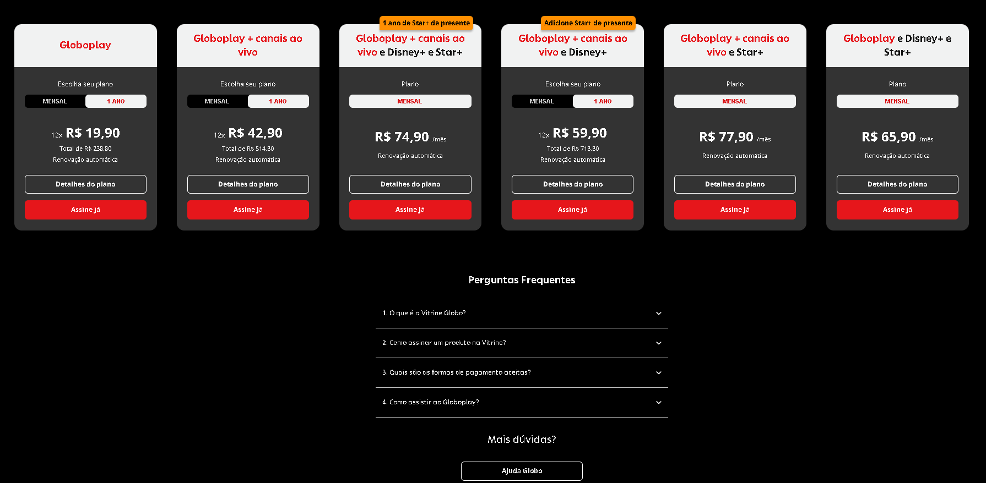

**Telecine (Correto)**

Outro exemplo correto onde se é possivel obter informações.

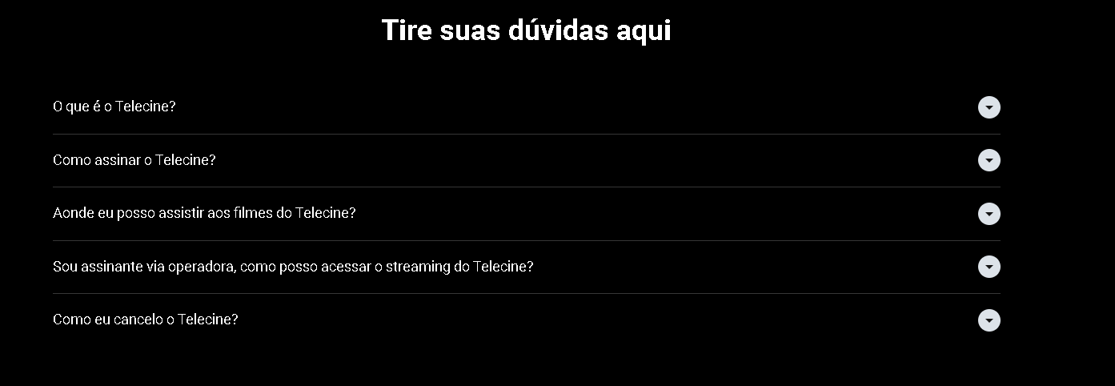

**Folha de Pernambuco (Incorreto)**

Agora um exemplo de janela incorreta, onde não se tem onde buscar informações de maneira rapida.



**Conteúdo não textual [A]**

**Perceptivel**

É importante que qualquer conteúdo que seja não textual tenha uma breve descrição sobre o conteúdo.

**Globo (Correto)**

Exemplo onde ocorre a descrição de um conteúdo não textual.

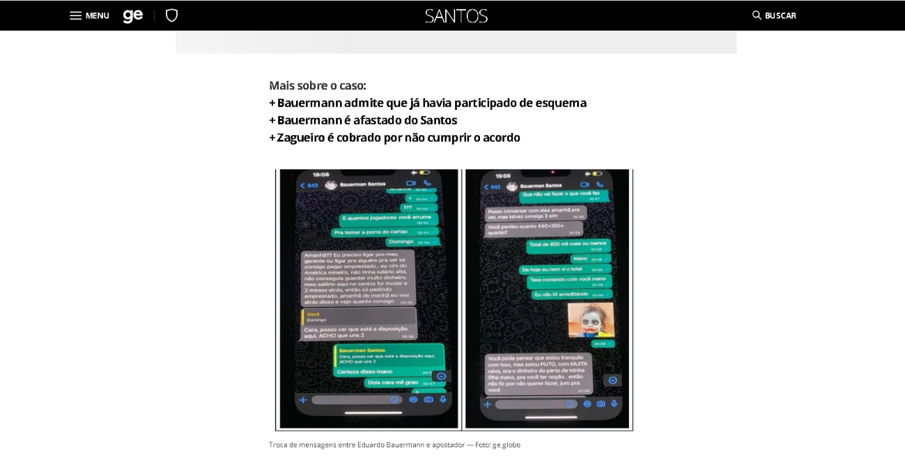

**Folha de São Paulo (Correto)**

Outro exemplo onde ocorre a descrição de um conteúdo não textual, no caso uma imagem.

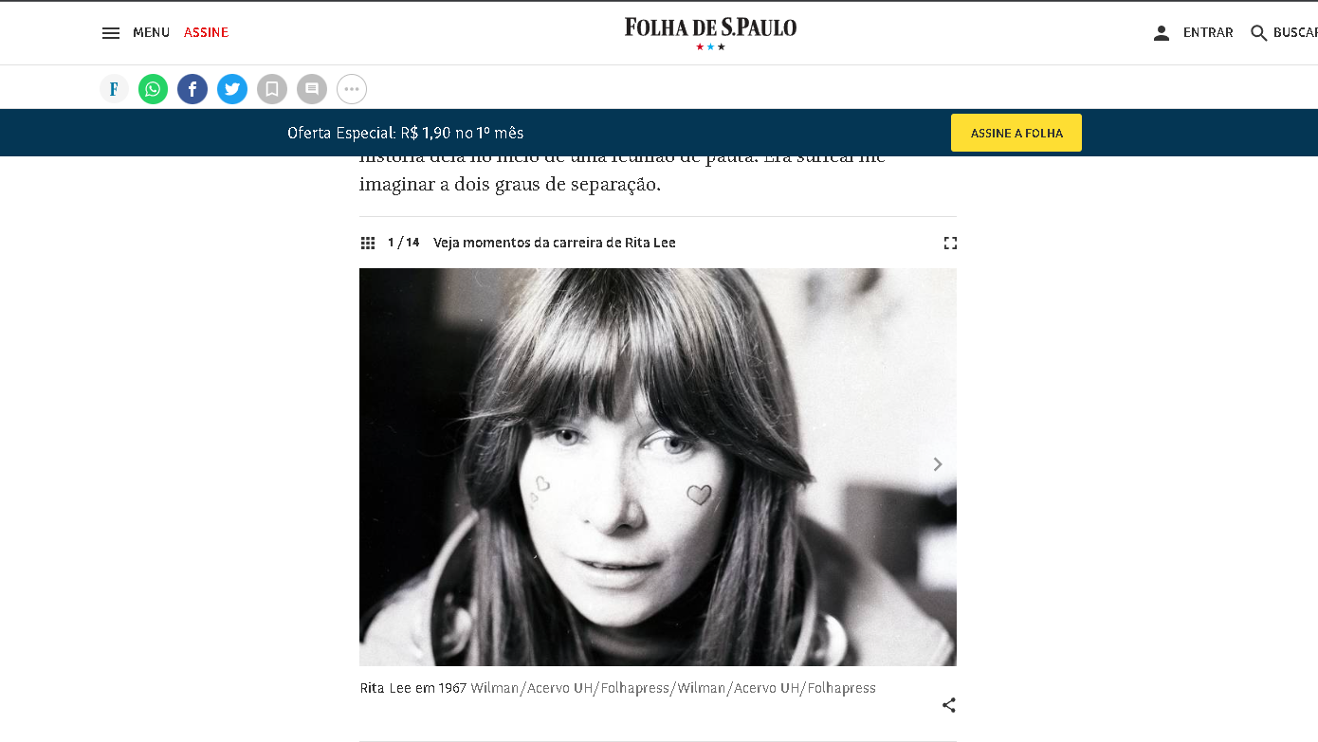

**Metrópoles (Incorreto)**

Agora um exemplo onde não há uma descrição do conteúdo não textual.

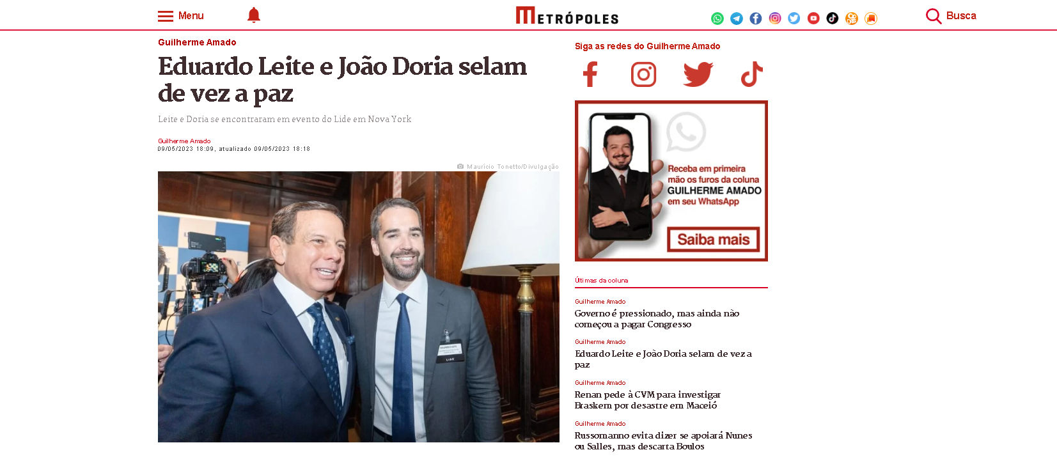

**Página com título [A]**

**Operável**

É importante que todas as telas tenham um título que consiga explicar o conteúdo disponível.

**Globo (Correto)**

O título mostra o conteúdo da página em questão.

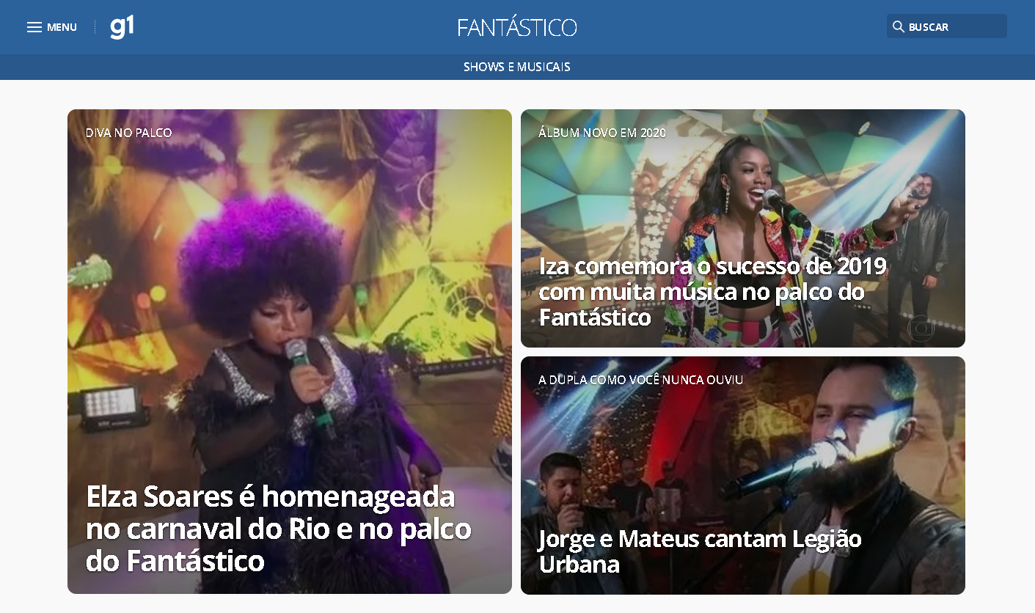

**CNN (Correto)**

Outro exemplo onde a página deixa claro o conteúdo a seguir.

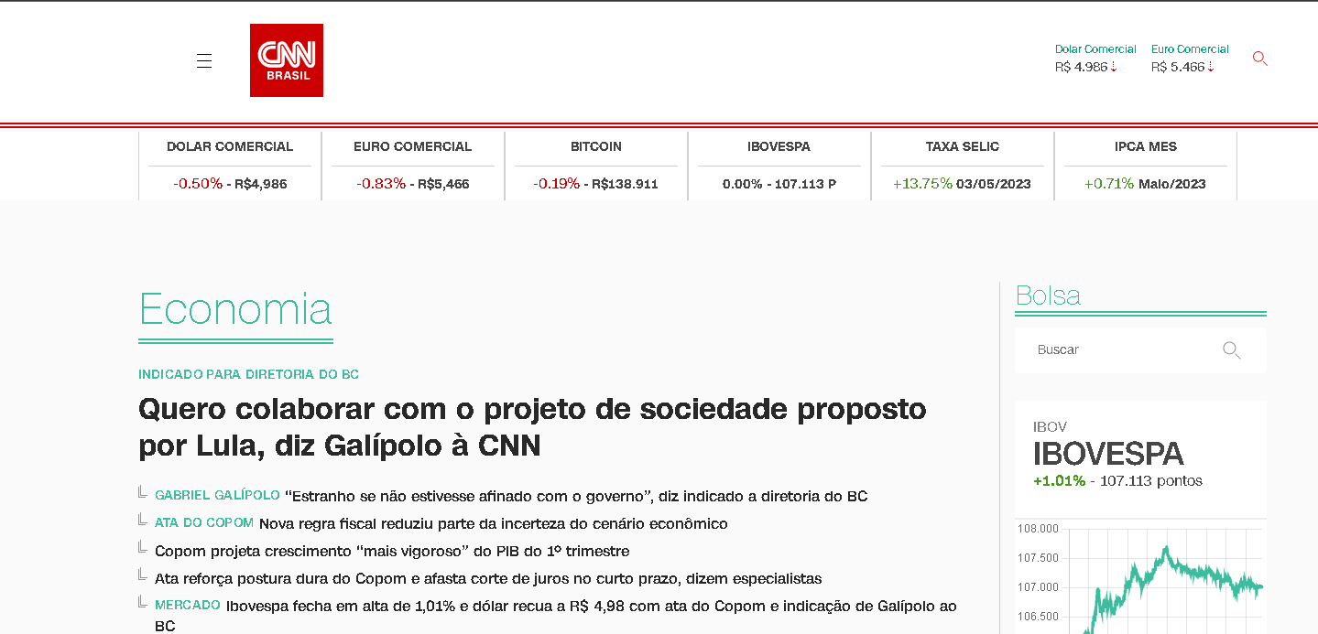

**Amazon (Incorreto)**

Exemplo onde a página não mostra o conteúdo a seguir.

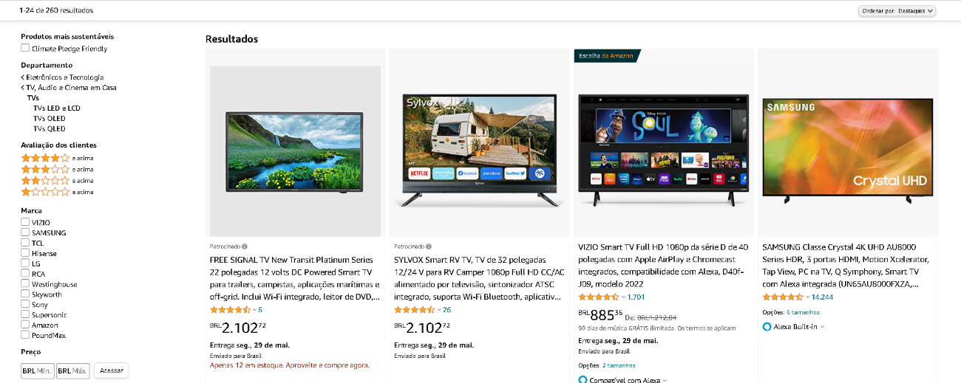

**Localização [AAA]**

**Operável**

O usuário deve ser capaz de se localizar no site com endereços claros.

**Kabum (Correto)**

Exemplo onde o usuário consegue ver onde cada aba se direciona a outra.

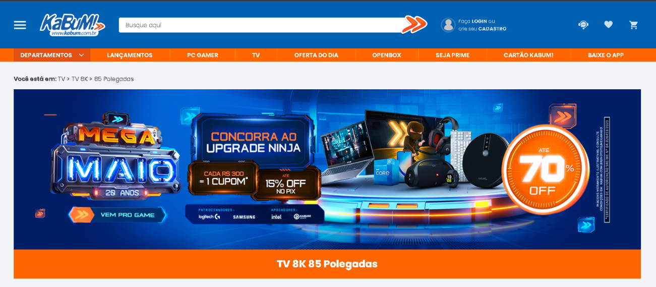

**Terabyte (Correto)**

Outro exemplo onde o usuário consegue ver onde cada endereço leva a outro, no caso Hardware > Fontes > Fontes Cooler Master.

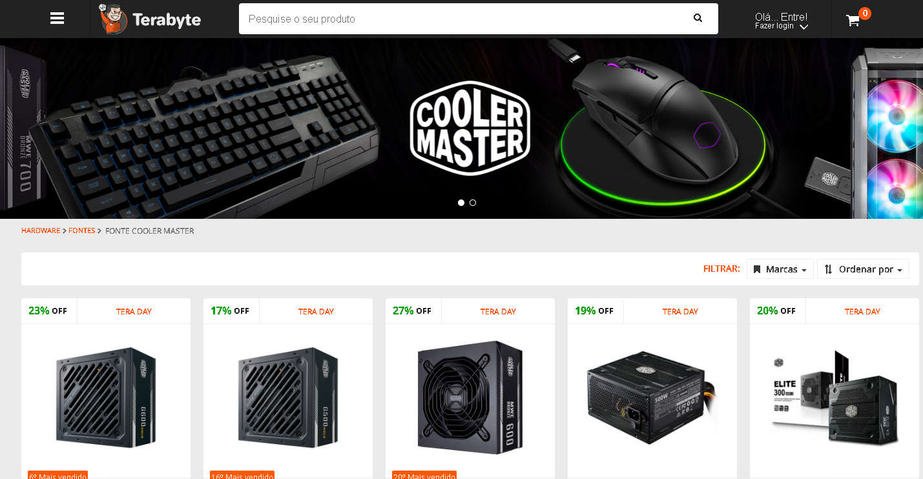

**Mercado Livre (Incorreto)**

Exemplo onde a loja não deixa claro quais são as abas e produtos que o usuário passou anteriormente, que deveria ser Tecnologia > Celulares e Smartphones.

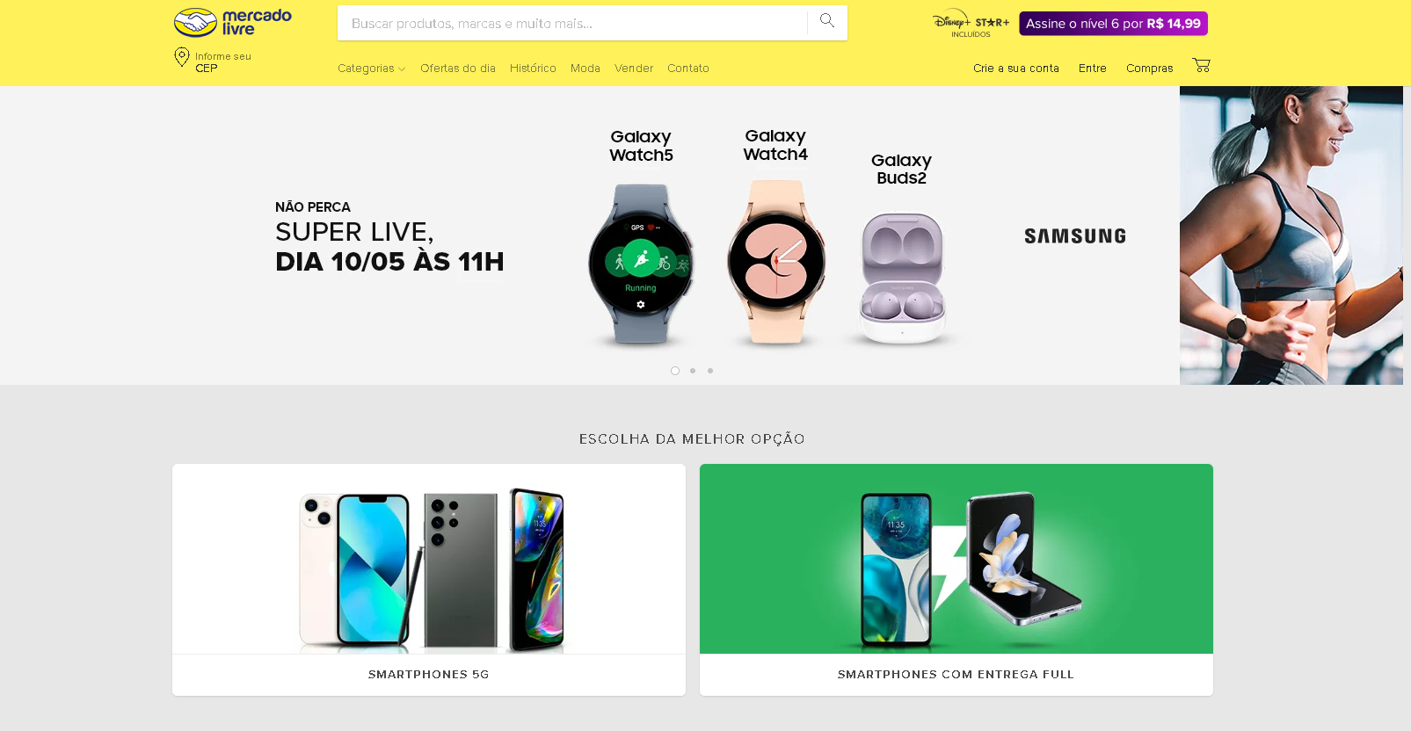

**Várias formas [AA]**

**Operável**

O usuário deve conseguir achar um conteúdo de formas diversas.

**Techtudo (Correto)**

O usuário é capaz de acessar um conteúdo pelos ícones ou pela barra de busca.

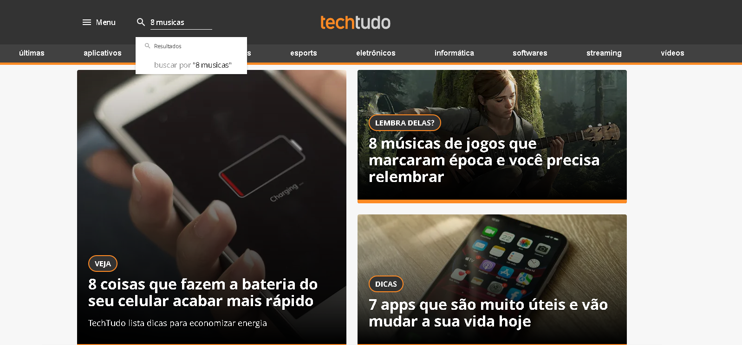

**Onefootball (Correto)**

Exemplo onde o usuário é capaz de entrar em uma notícia pela barra de busca ou pela interface no início do site.

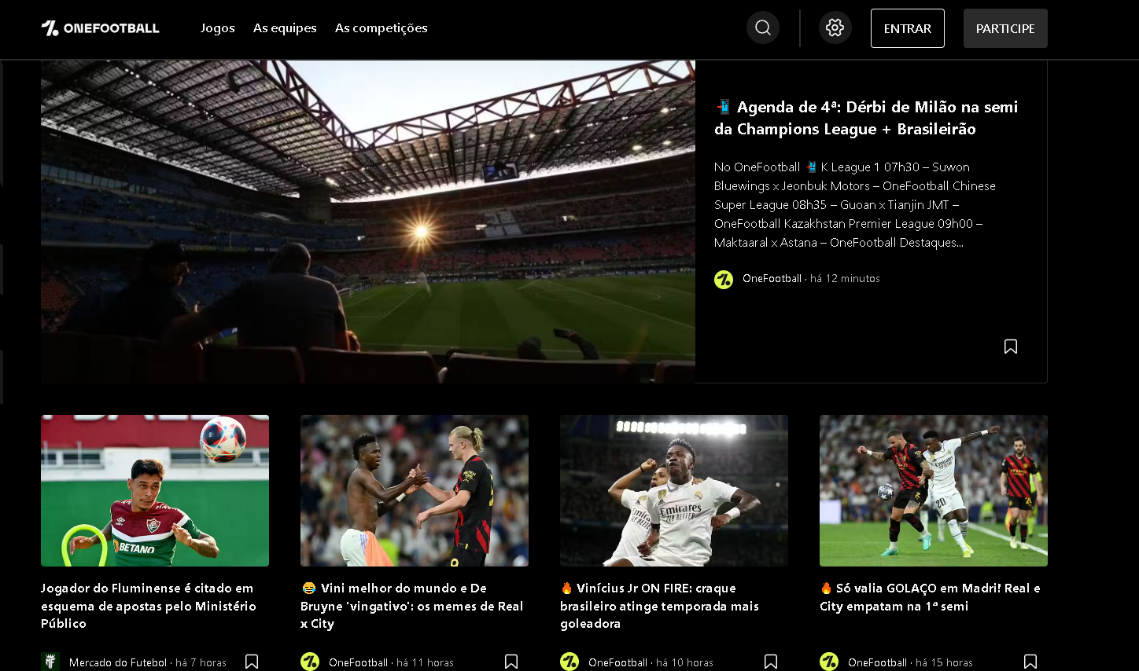

**Siga (Incorreto)**

Dentre os avisos o usuário é incapaz de procurar um aviso em específico.

